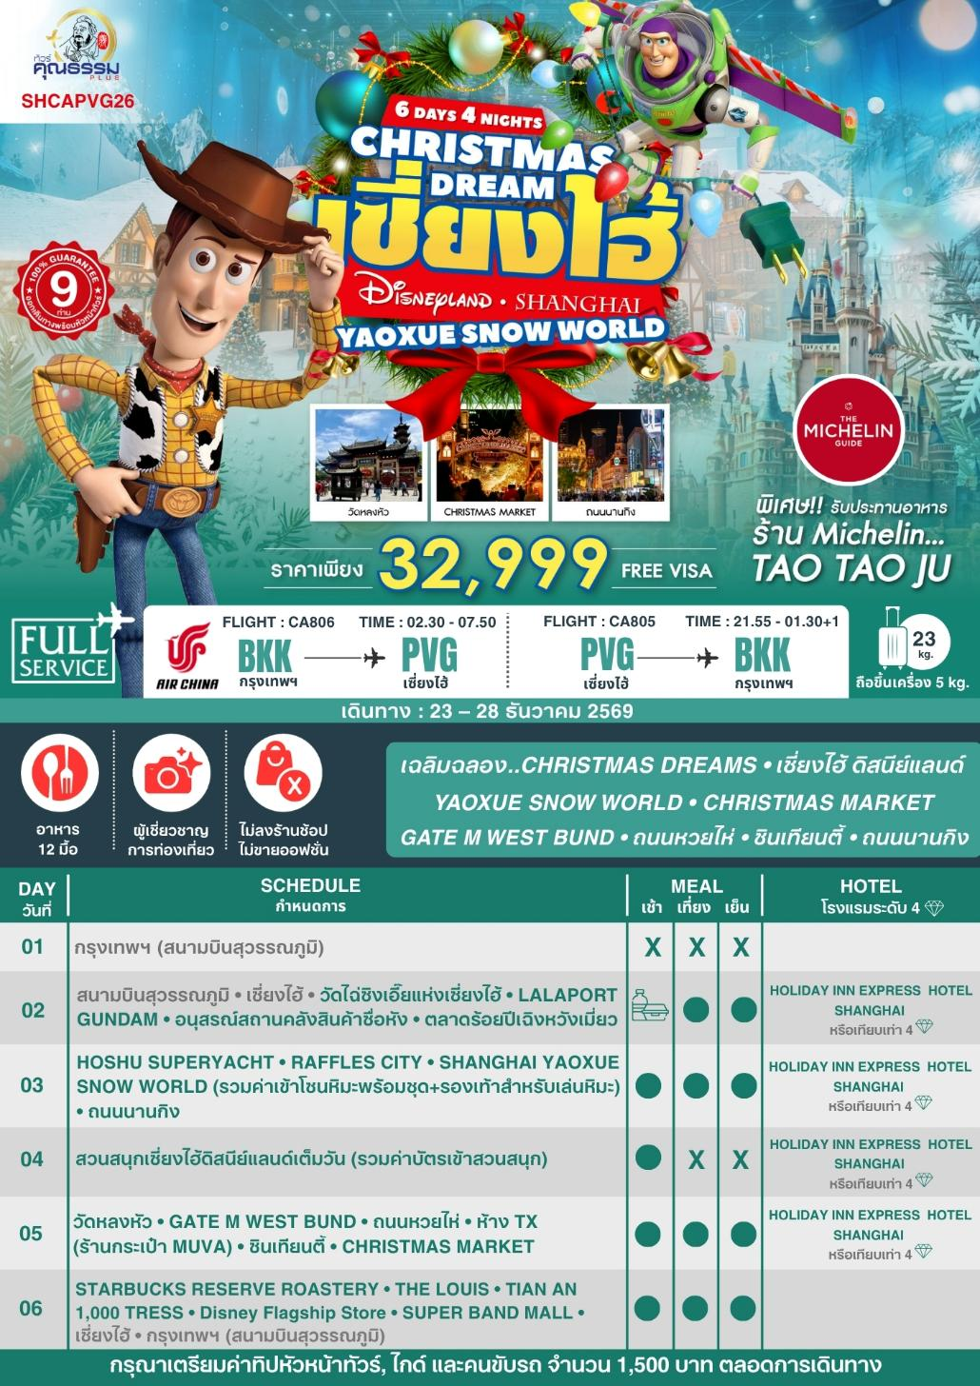
โปรแกรมการเดินทาง
วันแรก กรุงเทพฯ (สนามบินสุวรรณภูมิ)
23.30 น. พร้อมกันที่ สนามบินสุวรรณภูมิ ณ อาคารผู้โดยสารขาออก (ระหว่างประเทศ) ชั้น 4 ประตู 9 บริเวณ ISLAND-U สายการบิน AIR CHINA (CA) โดยมีเจ้าหน้าที่จากทางบริษัทฯ คอยต้อนรับ และอำนวยความสะดวกแด่ท่านก่อนออกเดินทาง
วันที่สอง กรุงเทพฯ (สนามบินสุวรรณภูมิ) • เซี่ยงไฮ้ (CA806:02.30-07.50) วัดไฉ่ซิงเอี๊ยแห่งเซี่ยงไฮ้ • LALAPORT
GUNDAM • อนุสรณ์สถานคลังสินค้าซื่อหัง • ตลาดร้อยปีเฉิงหวังเมี่ยว

02.30 น. เหินฟ้าสู่ เซี่ยงไฮ้ โดยสายการบิน AIR CHINA เที่ยวบินที่ CA806
- เที่ยวบินหรือเวลาอาจมีการเปลี่ยนแปลง ทั้งนี้ขึ้นอยู่กับสายการบินเป็นผู้กำหนด
- ขอสงวนสิทธิ์ในการเลือกที่นั่งบนเครื่องบิน เนื่องจากการจัดที่นั่งบนเครื่องบิน เป็นสิทธิ์ของเจ้าหน้าที่เช็คอิน ซึ่งทางบริษัทไม่สามารถเข้าไปแทรกแซงได้

กรณีผู้เดินทาง ต้องการขอวีลแชร์ที่สนามบิน กรุณาแจ้งกับทางบริษัททัวร์ฯทันที หลังจากที่ท่าน
ชำระเงินมัดจำค่าทัวร์เรียบร้อยแล้ว
หมายเหตุ: หากผู้เดินทางต้องการนำวีลเเชร์ส่วนตัวไปเอง จะต้องเป็นวีลแชร์ที่ไม่มีแบตเตอรี่

(บริการอาหารและเครื่องดื่มบนเครื่อง)

**การบริการอาหารและเครื่องดื่มบนเครื่องบิน เป็นบริการของสายการบิน ทั้งนี้อาจจะมีการเปลี่ยนแปลงได้ขึ้นอยู่กับนโยบายของสายการบิน โดยไม่ต้องเเจ้งให้ทราบล่วงหน้า**
07.50 น. เดินทางถึง สนามบินเมืองเซี่ยงไฮ้ “นครปารีสแห่งตะวันออก ” ปัจจุบันเซี่ยงไฮ้เป็นศูนย์กลางอุตสาหกรรมที่ใหญ่ที่สุดของจีน จากนั้นนำท่านผ่านพิธีการตรวจคนเข้าเมืองและรับสัมภาระเรียบร้อยแล้ว
บริการ SETBOX ท่านละ 1 ชุด
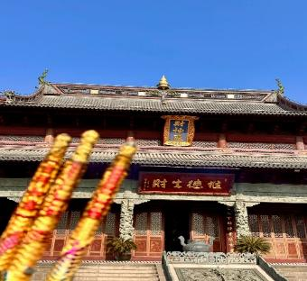
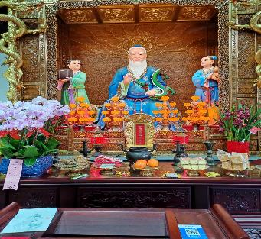
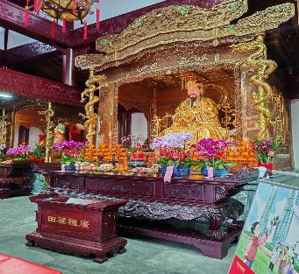
นำท่านเดินทางสู่ วัดไฉ่ซิงเอี๊ยแห่งเซี่ยงไฮ้ วัดลัทธิเต๋าที่เก่าแก่ และขึ้นชื่อที่สุดในเรื่องการขอพรโชคลาภเงินทอง คนทำธุรกิจ พ่อค้าแม่ค้า และนักลงทุนในเซี่ยงไฮ้นิยมมาที่นี่มาก โดยเฉพาะอย่างยิ่งใน "วันที่ 5 ของเทศกาลตรุษจีน" (ซึ่งเป็นวันรับเทพเจ้าไฉ่ซิงเอี้ย) ประชาชนคนจีนจะหลั่งไหลมาจุดธูปขอพรให้ธุรกิจรุ่งเรืองตลอดทั้งปี
และนำท่านสู่ LALAPORT GUNDAM ตั้งอยู่หน้าศูนย์การค้า Mitsui Shopping Park LaLaport Jinqiao ในเขตผู่ตง เป็น"หุ่นกันดั้มขนาดเท่าของจริงตัวแรกที่สร้างขึ้นนอกประเทศญี่ปุ่น" โดยเลือกใช้หุ่นรุ่น ZGMF-X10A Freedom Gundam จากซีรีส์ระดับตำนานอย่าง Mobile Suit Gundam SEED (ซึ่งได้รับความนิยมสูงมากในประเทศจีน) ตัวหุ่นมีความสูงถึง 18.03 เมตร และชั้น 4 ของห้าง LaLaport เป็นที่ตั้งของสวรรค์นักช้อปกันพลา มีสินค้า Limited Edition ที่หาซื้อจากที่อื่นไม่ได้ ลายพิเศษที่มีขายเฉพาะสาขาเซี่ยงไฮ้นี้เท่านั้น
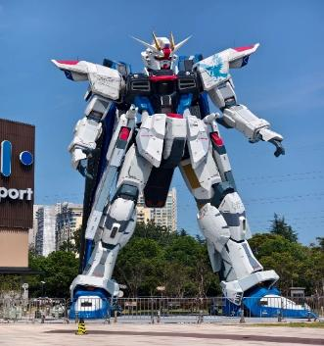
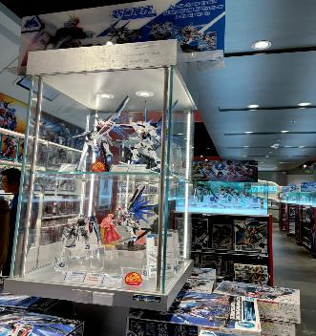
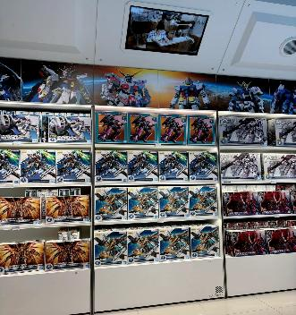

เที่ยง รับประทานอาหารกลางวัน ณ ภัตตาคาร
บ่าย นำท่านสู่ อนุสรณ์สถานคลังสินค้าซื่อหัง พิกัดประวัติศาสตร์ตั้งอยู่ริม แม่น้ำซูโจว และโด่งดังไปทั่วโลกจากภาพยนตร์ เรื่อง "The Eight Hundred" หรือ 800 ฮีโร่ สมรภูมิเดือด ที่ถ่ายทอดเรื่องราวการต่อสู้สุดรันทดและกล้าหาญของทหารจีนในการต้านทานกองทัพญี่ปุ่นเมื่อปี 1937 ช่วงสงครามโลกครั้งที่ 2 คลังสินค้านี้ตั้งอยู่ตรงข้ามกับ เขตเช่าร่วมระหว่างประเทศ โดยมีแม่น้ำซูโจวสายแคบๆ กั้นไว้ ฝั่งตรงข้ามแม่น้ำคือความศิวิไลซ์ ชาวเมืองและชาวต่างชาตินั่งจิบกาแฟ ดูไฟนีออน และยืนมุงดูการรบได้อย่างชัดเจน ฝั่งคลังสินค้า คือสนามรบที่ถูกระเบิดและห่ากระสุนกระหน่ำยิงอย่างบ้าคลั่ง ทหารจีนสู้ตายจนกลายเป็นแรงผลักดันให้ชาวจีนทั้งประเทศลุกขึ้นสู้
หมายเหตุ: อนุสรณ์สถานคลังสินค้าซื่อหัง *** ปิดทำการเข้าชมทุกวันจันทร์ ***
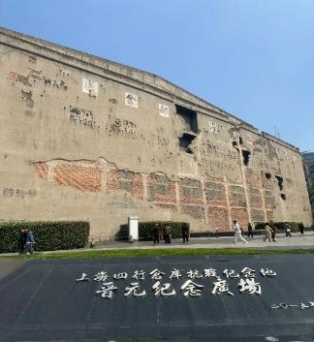
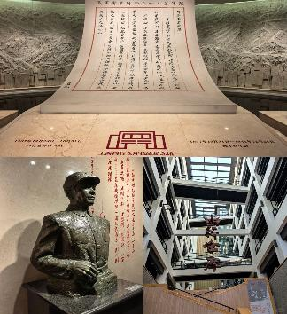
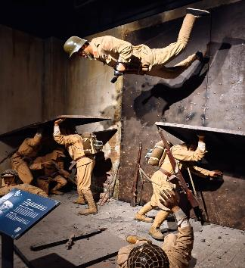
ทางบริษัทฯ ขอสงวนสิทธิ์ในการสลับปรับเปลี่ยนวันเข้าชม อนุสรณ์สถานคลังสินค้าซื่อหัง โดยไม่ต้องแจ้งให้ทราบล่วงหน้า ทั้งนี้จะยึดถือผลประโยชน์ของลูกทัวร์เป็นสำคัญ
จากนั้นนำท่านสู่ ตลาดร้อยปีเฉิงหวังเมี่ยว เป็นศูนย์รวมสินค้า และอาหารพื้นเมืองที่แสดงถึงเอกลักษณ์ของชาวเซี่ยงไฮ้ซึ่งมีการผสมผสานระหว่างอดีตและปัจจุบันได้อย่างลงตัว ซึ่งเป็นย่านสินค้าราคาถูกที่มีชื่ออีกย่านหนึ่งของนครเซี่ยงไฮ้ ให้ท่านอิสระช้อปปิ้งตามอัธยาศัย
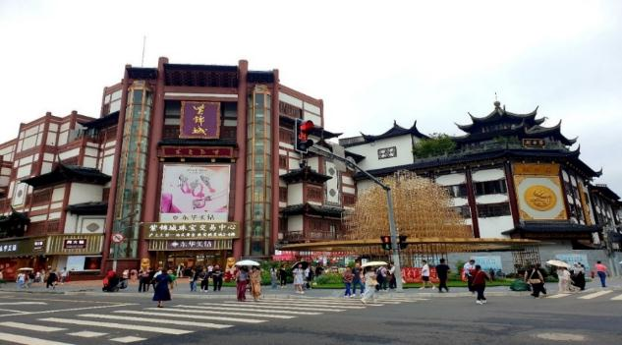
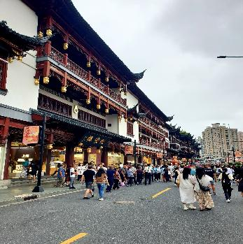

ค่ำ รับประทานอาหารค่ำ เมนู...เสี่ยวหลงเปา
พักที่ HOLIDAY INN EXPRESS HOTEL SHANGHAI หรือเทียบเท่าระดับ 4
วันที่สาม HOSHU SUPERYACHT • RAFFLES CITY • SHANGHAI YAOXUE SNOW WORLD (รวมค่าเข้าโซน
หิมะพร้อมชุด+รองเท้าสำหรับเล่นหิมะ) • ถนนนานกิง

เช้า รับประทานอาหารเช้า ณ ห้องอาหารโรงแรม
นำท่านเดินทางสู่ HOSHU SUPERYACHT แลนด์มาร์กสุดล้ำที่กำลังเป็นกระแสไวรัลและร้อนแรงที่สุดของเซี่ยงไฮ้ในขณะนี้ เป็นร้านหนังสือและสเปซวัฒนธรรมในธีม "เรือสำราญซูเปอร์ยอร์ช" แห่งแรกของเซี่ยงไฮ้ ที่เพิ่งเปิดตัวไปเมื่อ วัน 30 มีนาคม 2569 (ฮิตระเบิดจนทำสถิติคนทะลุ 150,000 คนในสัปดาห์แรก) ตัวอาคารเป็นสถาปัตยกรรมรูปทรงเรือยอร์ชหรูสีขาวบริสุทธิ์ตั้งเด่นสง่าอยู่ริมน้ำมองเห็นวิวพาโนรามาที่สวยที่สุด โดยด้านหน้าเห็นสายน้ำ และฝั่งตรงข้ามเห็นตึกระฟ้าของฝั่งผู่ตง
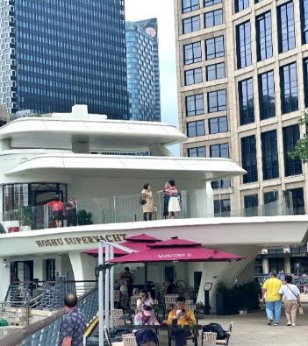
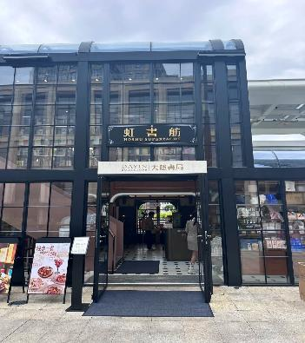
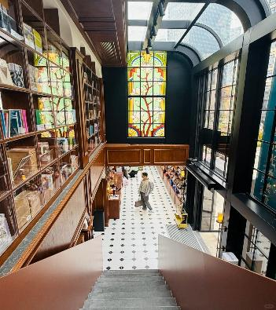

นำท่านสู่ RAFFLES CITY THE BUND โครงการมิกซ์ยูสระดับหรูแห่งใหม่ของเครือ CapitaLand ที่ตั้งอยู่ริมแม่น้ำหวงผู่ในนครเซี่ยงไฮ้ ซึ่งเป็นทำเลทองแห่งใหม่ ถัดมาจากหาดไว่ทานเดิม ย่านนี้กำลังฮิตมากเพราะเห็นวิวหอไข่มุกและกลุ่มตึกระฟ้าของฝั่งผู่ตงในมุมที่สวย แปลกใหม่ เป็นจุดเช็กอินระดับแม็กเน็ตของเซี่ยงไฮ้ในปัจจุบัน (ปี 2026) และนำท่านสู่ชั้นล่างชม Shanghai old food street ที่มาแล้วห้ามพลาด
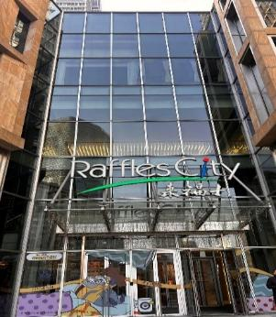
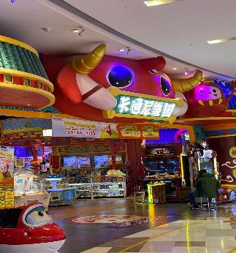
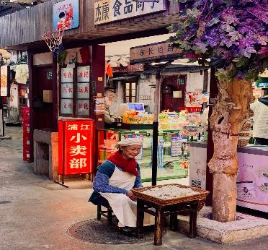

เที่ยง รับประทานอาหารกลางวัน ณ ภัตตาคาร
บ่าย นำท่านเดินทางสู่ SHANGHAI YAOXUE SNOW WORLD (รวมค่าเข้าโซนหิมะพร้อมชุด+รองเท้าสำหรับเล่นหิมะ ไม่รวมค่าเข้าโซนลานสกี) โครงการการท่องเที่ยวและการพักผ่อนแบบครบวงจร พื้นที่ก่อสร้างทั้งหมดอยู่ที่ 350,000 ตารางเมตร เป็นหนึ่งในสกีรีสอร์ทในร่มที่ใหญ่ที่สุดในโลก นอกจากนั้นยังมี โรงแรมรีสอร์ทห้าดาวสามแห่ง ศูนย์การประชุม เมืองธีมน้ำแข็งและหิมะในที่ร่มแห่งนี้พึ่งเปิดใหม่ได้ไม่นาน เหมาะกับทุกเพศทุกวัย ให้ท่านเล่นสนุกกับกิจกรรมเล่นหิมะอย่างเพลิดเพลิน
(หมายเหตุ: ราคาทัวร์นี้ไม่รวมค่าเช่า ถุงมือกันหนาว ค่าครูสอนฝึกอุปกรณ์ และ ค่าเข้าโซนลานสกี)
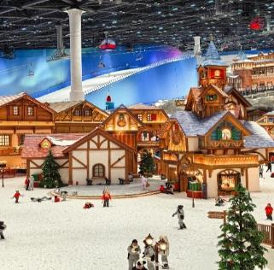
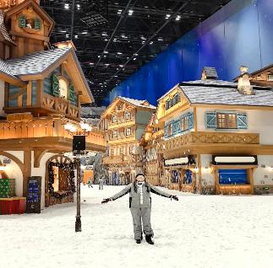
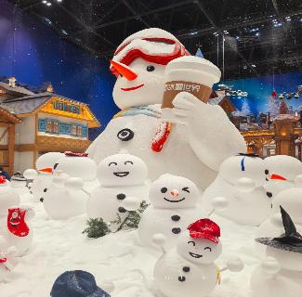

และนำท่านช้อปปิ้งย่าน ถนนนานกิง ศูนย์กลางสำหรับการช้อปปิ้งที่คึกคักมากที่สุดของนครเชี่ยงไฮ้ รวมทั้ง ห้างสรรพสินค้าใหญ่ชื่อดังกว่า 10 ห้าง และ ร้าน POP MART ร้าน ART TOY สุดฮิตให้ท่านได้เลือกช้อปปิ้งนอกจากนี้ยังมีร้านรองเท้าชื่อดัง HOKA SHOP แบรนด์ชั้นนำต่างๆมากมายให้ท่านได้เลือกสรร
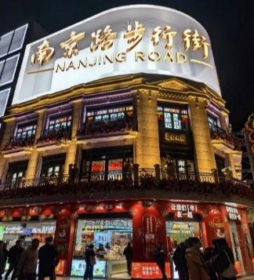
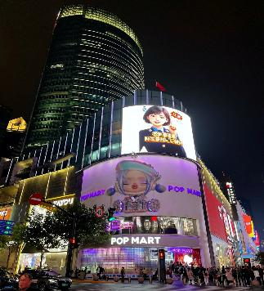
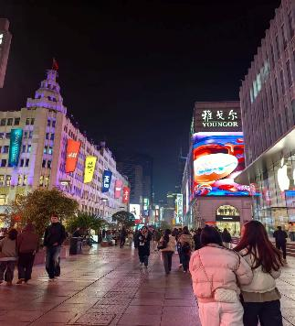

ค่ำ รับประทานอาหารค่ำ เมนู...บุฟเฟ่ต์ซีฟู้ด+สุกี้หม่าล่า
พักที่ HOLIDAY INN EXPRESS HOTEL SHANGHAI หรือเทียบเท่าระดับ 4
วันที่สี่ สวนสนุกเซี่ยงไฮ้ดิสนีย์แลนด์เต็มวัน (รวมค่าบัตรเข้าสวนสนุก)

เช้า รับประทานอาหารเช้า ณ ห้องอาหารโรงแรม
นำท่านเข้าสู่ดินแดนแห่งความฝัน SHANGHAI DISNEYLAND (รวมค่าบัตรเข้าสวนสนุก) แห่งนี้เป็นสวนสนุกแห่งที่ 6 ของดิสนีย์แลนด์ทั่วโลก มีขนาดใหญ่อันดับ 2 ของโลก รองจากดิสนีย์แลนด์ในออร์แลนโด รัฐฟลอริดา สหรัฐฯ และเป็นสวนสนุกดิสนีย์แลนด์แห่งที่ 3 ในเอเชีย ตั้งอยู่ในเขตฉวนซา ใกล้กับแม่น้ำหวงผู่ และสนามบินผู่ตง สวนสนุกเซี่ยงไฮ้ดิสนีย์แลนด์มีขนาดใหญ่กว่าฮ่องกงดิสนีย์แลนด์ถึง 3 เท่า ใช้เวลาร่วม 5 ปีในการก่อสร้าง โดยใช้งบทั้งสิ้นราว 5.5 พันล้านเหรียญ หรือราว 180,000 ล้านบาท สวนสนุกแห่งนี้เป็นทรัพย์สินของดิสนีย์ร้อยละ 43 ที่เหลือเป็นของ ซั่งไห่ เสิ่นตี้ กรุ๊ป กิจการรัฐวิสาหกิจจีน รวมถึงภาคส่วนต่างๆ ที่อัดฉีดเงินสนับสนุนเพื่อช่วยกันแสวงหาผลกำไรในอนาคต ในสวนสนุกจะไฮไลต์ด้วย Enchanted Storybook Castle ปราสาทดิสนีย์ที่ใหญ่ที่สุดในโลก และมีทั้งหมด 6 ธีมพาร์คด้วยกัน ได้แก่
1.Adventure Isle, 2.Mickey Avenue
3.Gardens of Imagination 4.Tomorrowland
5.Treasure Cove 6. Fantasyland
ที่มีสารพัดเครื่องเล่นหวาดเสียว และแหล่งรวมความบันเทิงที่น่าสนใจ ในส่วนของโรงแรมจะมี The Shanghai Disneyland Hotel เป็นโรงแรมที่ได้รับแรงบันดาลใจจากศิลปะสมัยใหม่ที่มีกลิ่นอายของมนตร์ขลัง ดิสนีย์ และอีกโรงแรมชื่อ Toy Story Hotel ตกแต่งด้วยของเล่นจากการ์ตูนดิสนีย์เรื่อง Toy Story ดูน่ารักไม่แพ้กัน ที่ Disneytown ก็จะรวมแหล่งช้อปปิ้ง แหล่งทานอาหาร และความบันเทิงต่างๆ อาทิ Walt Disney Grand Theatre โรงละครบรอดเวย์แห่งแรกของจีนที่เคยฉายเรื่อง Lion King ด้านโซน Wishing Star Park ก็จะเป็นสวนพฤกษชาติสวยงามขนาด 40 เอเคอร์ มีทางเดินเลียบทะเลสาบที่ส่องไฟกะพริบอย่างเว่อร์วัง เหมาะกับคนรักธรรมชาติ สมควรแก่เวลา นำท่านเดินทางสู่ที่พัก
หมายเหตุ : ทางบริษัทฯ ขอสงวนสิทธิ์ในการสลับปรับเปลี่ยนวันเข้าเข้าชมดิสนีย์แลนด์ โดยไม่ต้องแจ้งให้ทราบล่วงหน้า ทั้งนี้จะยึดถือผลประโยชน์ของลูกทัวร์เป็นสำคัญ ลูกทัวร์ท่านใดที่ต้องการซื้อ Express Pass ต้องรบกวนเช็ควันเข้าดิสนีย์แลนด์ที่แน่นอนกับทางบริษัทฯก่อนทุกครั้ง มิฉะนั้นทางบริษัทฯไม่รับผิดชอบต่อค่าเสียหายที่เกิดขึ้นทุกกรณี
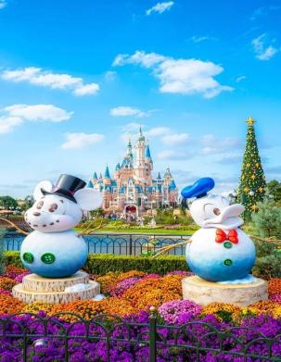
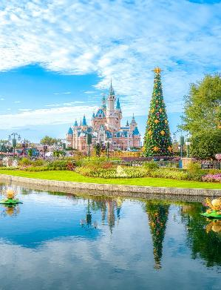
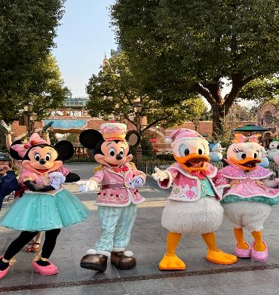

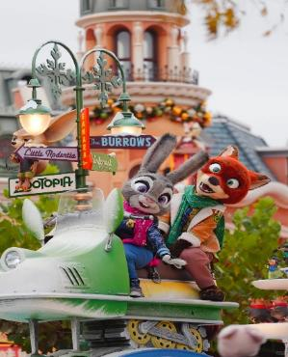
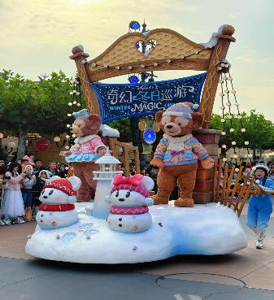
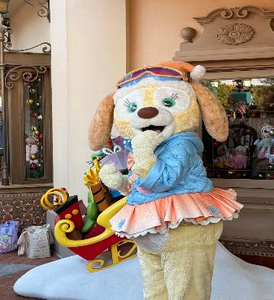

**อาหารเที่ยงและอาหารค่ำอิสระตามอัธยาศัยเพื่อความสะดวกในการเที่ยวเครื่องเล่นของท่าน**
***หากลูกทัวร์ ไม่ประสงค์เข้า สวนสนุกดิสนีย์แลนด์ ทางบริษัทฯ จะทำการคืนเงินให้ท่านละ 2,000 บาท
(กรุณาแจ้งล่วงหน้าก่อน 15 วันเดินทาง)***
หมายเหตุ: เนื่องจากในแต่ละปี ทางสวนสนุกจะตกแต่งสถานที่ขึ้นกับตามธีมต่างๆ และ สถานที่จัดงานอยู่กลางแจ้ง ซึ่งขึ้นอยู่กับทางผู้จัดงาน ภาพประกอบหรือรายละเอียดจึงอาจมีการเปลี่ยนแปลง
พักที่ HOLIDAY INN EXPRESS HOTEL SHANGHAI หรือเทียบเท่าระดับ 4
วันที่ห้า วัดหลงหัว • GATE M WEST BUND • ถนนหวยไห่ • ห้าง TX (ร้านกระเป๋า MUVA) • ซินเทียนตี้ •
CHRISTMAS MARKET

เช้า รับประทานอาหารเช้า ณ ห้องอาหารโรงแรม
นำท่านสู่ วัดหลงหัว เป็นวัดพุทธที่เก่าแก่และใหญ่ที่สุดในมหานครเซี่ยงไฮ้ มีชื่อเสียงทั้งในด้านสถาปัตยกรรมอันงดงามและความสำคัญทางประวัติศาสตร์ เป็นหนึ่งในสถานที่ศักดิ์สิทธิ์ที่ชาวพุทธและนักท่องเที่ยวต้องมาเยือน ซึ่งวัดสร้างขึ้นในยุคราชวงศ์ซ่งตะวันออก (ค.ศ. 247) ในสมัยสามก๊ก โดยตามตำนานกล่าวว่าจักรพรรดิซุนกวนแห่งแคว้นง่อก๊กเป็นผู้สร้างเจดีย์หลงหัว ที่ได้รับการบูรณะหลายครั้งในราชวงศ์ถัง ซ่ง หยวน หมิง และชิง ซึ่งโครงสร้างในปัจจุบันส่วนใหญ่มาจากการบูรณะในสมัยราชวงศ์ซ่งตอนปลายและราชวงศ์หมิง สถาปัตยกรรมที่สำคัญคือเจดีย์หลงหัว เป็นเจดีย์ไม้–อิฐแบบ 7 ชั้น สูงประมาณ 40 เมตร ถือเป็นสัญลักษณ์สำคัญของวัด ผังวัดแบบ “เจ็ดห้องห้าโถง” ตามสถาปัตยกรรมวัดพุทธโบราณของจีนและมีวิหารพุทธหลายหลัง เช่น พระวิหารใหญ่ ประดิษฐานพระพุทธเจ้าสามพระองค์,หอกลองและหอระฆัง ที่ใช้ในพิธีกรรม
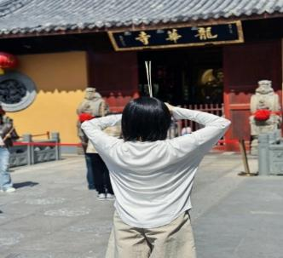
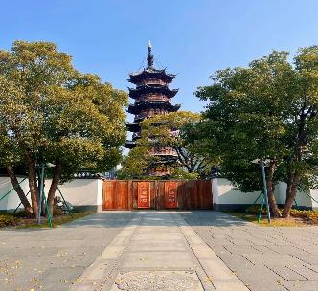
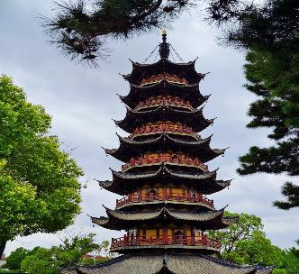

นำท่านสู่ GATE M WEST BUND ตั้งอยู่ย่าน West Bund ริมแม่น้ำหวงผู่ ที่นี่เป็นอีกย่านที่กำลังไวรัลฮอตฮิตของชาวเซี่ยงไฮ้ เพราะวิวแม่น้ำสวยโรแมนติก นอกจากนี้ยังมี ร้านอาหาร-คาเฟ่ รวมถึงร้านช้อปปิ้งอินเทรนด์ ไม่ว่าจะเป็น ร้านกุ๊กกิ๊กสุดน่ารักแบรนด์ TAGI ชานมเผือก Ah Ma Shou Zuo สุดไวรัลที่ใครๆมาต้องลองแวะชิม และร้านช้อปปิ้งต่างๆให้ท่านได้เลือกซื้อเป็นของฝากแก่ญาติสนิทมิตรสหาย
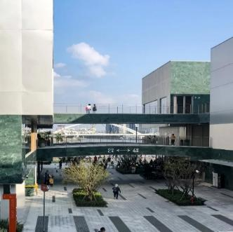
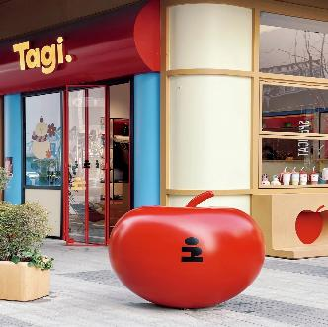
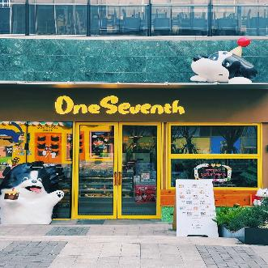

เที่ยง รับประทานอาหารกลางวัน ณ ภัตตาคาร
บ่าย นำท่าน ช้อปปิ้งถนนหวยไห่ เป็นย่านวัฒนธรมเก่าแก่และย่านการค้าการสุดคึกคักของเซี่ยงไฮ้ รวมร้านค้า ให้ท่านช้อปปิ้งเคาน์เตอร์แบรนด์ชื่อดังมากมายกว่า 400 ร้าน ให้ความรู้สึกถึงบรรยากาศคล้ายกับถนนแชมป์เอลิเซ่ในฝรั่งเศส ที่นี่ก่อตั้งในปี ค.ศ.1930 และถูกพัฒนาให้เป็นย่านเศรษฐกิจ เรียกได้ว่าเป็น ถนนแฟชั่นแห่งปารีสตะวันออก และได้รับความนิยมมาถึงปัจจุบันที่มาเซี่ยงไฮ้แล้วไม่ควรพลาด
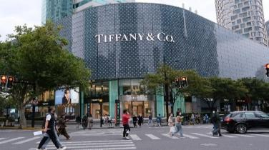
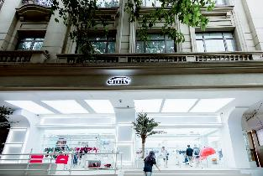
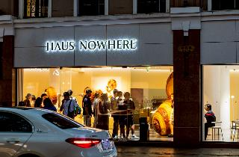

และนำท่านสู่ ห้างTX HUAIHAI พิกัดที่ฮิปที่สุดบนถนนหวยไห่ ห้างนี้ใช้คอนเซปต์ การผสมผสานระหว่างห้างสรรพสินค้า นิทรรศการศิลปะ แหล่งรวมแบรนด์สตรีทระดับท็อป ทั้งแบรนด์โลคอลจีนดีไซเนอร์รุ่นใหม่ และแบรนด์ระดับโลก รวมถึงร้าน Multi-brand หมุนเวียนมาจัด Pop-up Store ให้ท่านเดินอิสระช้อปปิ้ง ขอแนะนำร้านกระเป๋ามาแรงแซง SONG MONT คือ ร้านกระเป๋า MUVA ให้ท่านได้ช้อปปิ้งนำเทรนด์ก่อนใคร
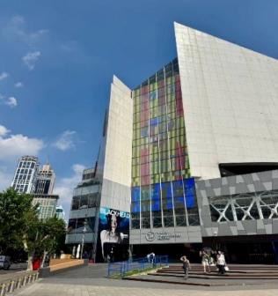
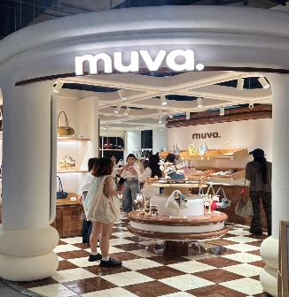
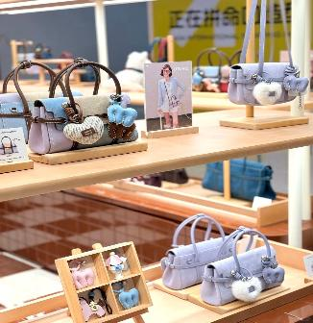

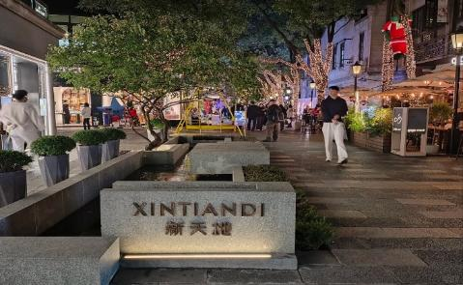
นำท่านเที่ยวชม ซินเทียนตี้ ย่านฮิปเตอร์ใจกลางนครเซี่ยงไฮ้ ที่วัยรุ่นต้องมา กลายเป็นสถานที่ท่องเที่ยวติดอันดับต้นๆไปแล้ว สำหรับแหล่งช้อปปิ้งแห่งนี้ ไม่แพ้แหล่ง ช้อปปิ้งรุ่นพี่ อย่าง ถนนนานกิง ถนนอู่เจียง Yu Yuan Bazaar ถือว่าเป็นอีก 1 ไฮไลท์เด็ดของนครแห่งนี้ เนื่องจากเอกลักษณ์ที่ไม่เหมือนใคร สิ่งปลูกสร้างที่ใช้อิฐบล็อกแบบสถาปัตยกรรมแบบ Shikumen (ซิกเหมิน) การผสมผสานระหว่างสถาปัตยกรรมตะวันตกกับจีนเข้าด้วยกัน ทางเดินหิน กำแพงหิน ประตูหิน บ้านเมืองเก่าแต่ดูแลรักษาอย่างดี
ค่ำ รับประทานอาหารค่ำ ร้านมิชเชอลิน TAO TAO JU
หลังอาหารค่ำนำท่านสู่ CHRISTMAS MARKET ตลาดคริสต์มาสสุดคลาสสิกตั้งอยู่บริเวณย่าน Rockbund ไฮไลท์คือ สองข้างทางจะถูกปิดให้เป็นถนนคนเดิน ตกแต่งด้วยต้นคริสต์มาสขนาดใหญ่ แสงไฟวิบวับ มีร้านซุ้มไม้สไตล์ยุโรปโบราณ อาหาร & เครื่องดื่มสตรีทฟู้ดยุโรป สินค้างานแฮนด์เมด & ของขวัญ มีบูธขายของตกแต่งวันคริสต์มาส เทียนหอม งานคราฟต์ และของขวัญกระจุกกระจิกสุดน่ารัก ให้ท่านได้เดินเล่นสัมผัสบรรยายกาศคริสต์มาสสุดคึกคัก
หมายเหตุ: เนื่องจากในแต่ละปี ทาง CHRISTMAS MARKET จะตกแต่งสถานที่ขึ้นกับตามธีมต่างๆ และ สถานที่จัดงานอยู่กลางแจ้ง ซึ่งขึ้นอยู่กับทางผู้จัดงาน ภาพประกอบหรือรายละเอียดจึงอาจมีการเปลี่ยนแปลง
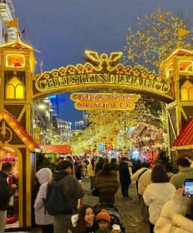
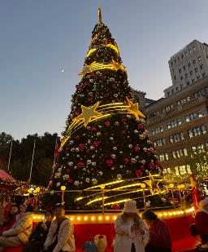
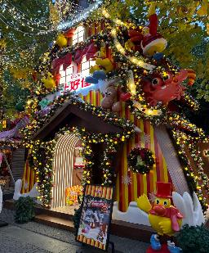
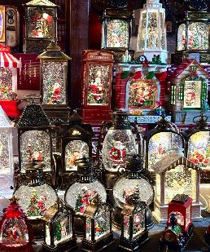

พักที่ HOLIDAY INN EXPRESS HOTEL SHANGHAI หรือเทียบเท่าระดับ 4
วันที่หก STARBUCKS RESERVE ROASTERY • THE LOUIS • TIAN AN 1,000 TRESS • Disney Flagship
Store • SUPER BAND MALL • เซี่ยงไฮ้ • กรุงเทพฯ (สนามบินสุวรรณภูมิ) (CA805:21.55-01.30+1)

เช้า รับประทานอาหารเช้า ณ ห้องอาหารโรงแรม
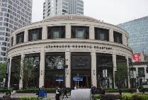
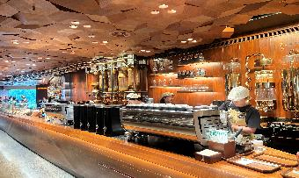
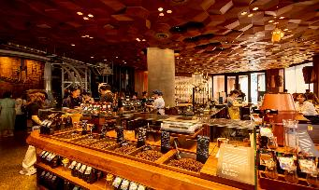
นำท่านสู่ STARBUCKS RESERVE ROASTERY (ไม่รวมค่าเรื่องดื่ม) สาขาใหม่ที่นครเซี่ยงไฮ้ มาพร้อมกับความยิ่งใหญ่อลังการ ครองตำแหน่งสตาร์บัคส์ที่สวยที่สุดในโลก ซึ่งได้ทำการเปิดตัวไปเมื่อวันที่ 6 ธันวาคม 2560 มีเนื้อที่ใหญ่โตถึง 2,787 ตารางเมตร ด้านบนของร้านตกแต่งด้วยแผ่นไม้รูปหกเหลี่ยมซึ่งเป็นงานแฮนด์เมดจำนวน 10,000 แผ่น และที่ตั้งตระหง่านอยู่กลางร้านคือถังคั่วกาแฟทองเหลืองขนาด 40 ตัน สูงเท่าตึก 2 ชั้น ประดับประดาด้วยแผ่นตราประทับแบบจีนโบราณมากกว่า 1,000 แผ่น ซึ่งบอกเล่าเรื่องราวความเป็นมาของสตาร์บัคส์

นำท่านเดินทางสู่ THE LOUIS (Louis Vuitton) ชมภายนอก ร้านคอนเซ็ปต์สโตร์ใหม่ที่เซี่ยงไฮ้ในชื่อ "The Louis" ช้อปที่มีความพิเศษที่มีการออกแบบให้มีลักษณะคล้ายเรือสำราญ เพื่อสื่อถึงการเดินทางและประวัติศาสตร์ของ Louis Vuitton ตกแต่งด้วยลายโมโนแกรมสีเงินสุดไอคอนิกที่ได้แรงบันดาลใจมาจากหีบเดินทางของแบรนด์ บนพื้นที่กว่า 17,850 ตารางฟุต ตั้งอยู่บริเวณหน้าห้างสรรพสินค้า Taikoo Hui บนถนน West Nanjing นับเป็นแลนด์มาร์กแห่งใหม่ที่ห้ามพลาดมาต๋าข่า
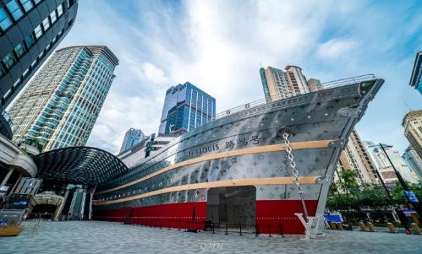
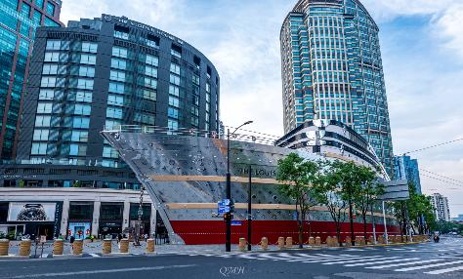

นำท่านเดินทางสู่ Tian An 1,000 Trees ซึ่งเป็นงานออกแบบดีไซน์ที่ได้แรงบันดาลใจในการเปลี่ยนให้ตึกสูงในเมืองเซี่ยงไฮ้ เปรียบเสมือนภูเขาที่ปกคลุมไปด้วยป่า ทั้งสองฟากฝั่งของริมน้ำ Suzhou Creek ในพื้นที่กว่า 15 เอเคอร์ โครงการต้นไม้ 1,000 ต้น เซี่ยงไฮ้ เป็นไอเดียในการปรับเปลี่ยนให้เมืองกลายเป็นพื้นที่สำหรับผู้คนในสังคม ผ่านการคิดค้นว่าจะทำอย่างไรให้พื้นที่ที่พัฒนาทางเศรษฐกิจอย่างมากและเต็มไปด้วยตึกสูง สามารถกลมกลืนไปกับพื้นที่สาธารณะ และสร้างพื้นที่ส่วนกลางสำหรับทุกคนในเมืองได้อย่างแท้จริง เพื่อให้ทุกคนที่ทำงานและใช้ชีวิตอยู่ในพื้นที่แห่งนี้ ได้มีสถานที่สำหรับพักผ่อนหย่อนใจด้วย
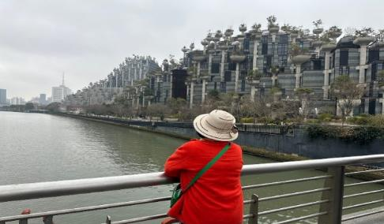
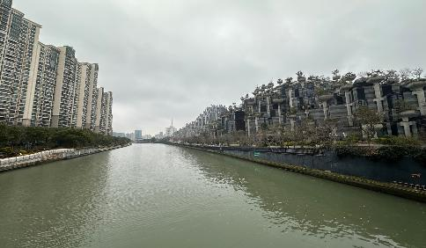

เที่ยง รับประทานอาหารกลางวัน ณ ภัตตาคาร
บ่าย นำท่านสู่ Disney Flagship Store (Lujiazui) เป็นแหล่งรวมตัวละคร ดิสนีย์ แบบถูกลิขสิทธิ์ ที่มีขนาดใหญ่กว่า ในสวนสนุก Disney land มีคาเรคเตอร์ตัวละครมากกว่า 2,000 รายการ เช่น มิกกี้ มินนี่ และเจ้าหญิงดิสนีย์ ให้ท่านช้อปปิ้งเป็นของฝากที่ระลึก
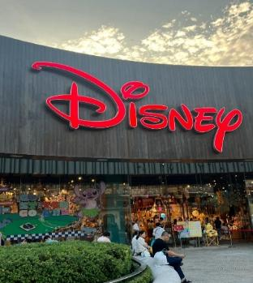
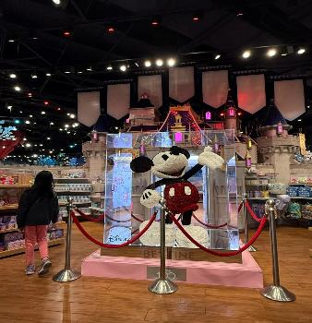
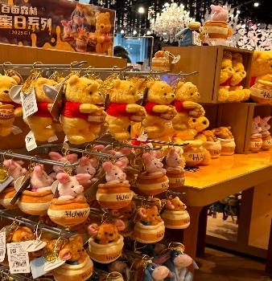

นำท่านสู่ SUPER BAND MALL แลนด์มาร์กช้อปปิ้งใหญ่ตกแต่งทันสมัย ติดริมแม่น้ำหวงผู่ ใกล้กับหอไข่มุกตะวันออก, Jinmao Tower และ Shanghai World Financial Center ให้ท่านได้แวะซื้อขนมร้านยอดฮิต HOLILAND TRAVEL แหล่งรวมเค้กและขนมหวาน ดีไซน์ตกแต่งธีมอวกาศสุดล้ำ ยอดฮิตมาแรง ที่ใครมาเซี่ยงไฮ้ ห้ามพลาดที่จะแวะมาเช็คอิน
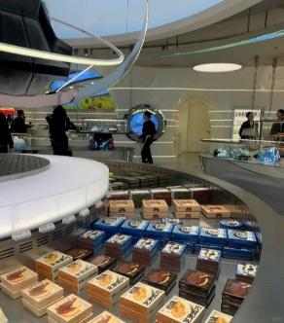
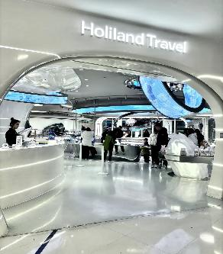
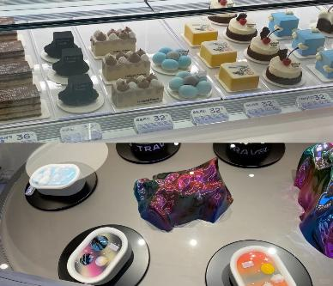

ค่ำ รับประทานอาหารค่ำ ณ ภัตตาคาร
สมควรแก่เวลา กรุณาตรวจเช็คสัมภาระให้เรียบร้อย เพื่อเตรียมตัวเดินทางสู่สนามบินเพื่อกลับกรุงเทพฯ
21.55 น. ออกเดินทางสู่ กรุงเทพฯ โดยสายการบิน AIR CHINA เที่ยวบินที่ CA805
(บริการอาหารและเครื่องดื่มบนเครื่อง)

**การบริการอาหารและเครื่องดื่มบนเครื่องบิน เป็นบริการของสายการบิน ทั้งนี้อาจจะมีการเปลี่ยนแปลงได้ขึ้นอยู่กับนโยบายของสายการบิน โดยไม่ต้องเเจ้งให้ทราบล่วงหน้า**
01.30+1 น. ถึง สนามบินสุวรรณภูมิ กรุงเทพฯ โดยสวัสดิภาพ พร้อมความประทับใจ......... ☺ ☺ ☺ ☺

********ขอบคุณทุกท่านที่ใช้บริการ********
☺ ☺ ☺ ☺ ซื่อสัตย์ จริงใจ ห่วงใย เน้นบริการ คืองานของเรา ☺ ☺ ☺ ☺

**หมายเหตุ: โปรแกรมและราคาสามารถเปลี่ยนแปลงได้ตามความเหมาะสมโดยไม่ต้องแจ้งให้ทราบล่วงหน้าทางบริษัทฯ จะถือผลประโยชน์ของลูกค้าเป็นสำคัญ**

***ในกรณีที่ลูกค้าต้องออกตั๋วโดยสารภายในประเทศ (เครื่องบิน ,รถทัวร์ ,รถไฟ) กรุณาติดต่อเจ้าหน้าที่ของบริษัทฯ เพื่อเช็คว่ากรุ๊ปมีการคอนเฟิร์มเดินทางก่อนทุกครั้ง เนื่องจากสายการบินอาจมีการปรับเปลี่ยนไฟล์ทบิน หรือเวลาบิน โดยไม่ได้แจ้งให้ทราบล่วงหน้า ทางบริษัทฯ จะไม่รับผิดชอบใด ๆ ในกรณี ถ้าท่านออกตั๋วภายในโดยไม่แจ้งให้ทราบและหากไฟล์ทบินมีการปรับเปลี่ยนเวลาบิน เพราะถือว่าท่านยอมรับในเงื่อนไขดังกล่าว***
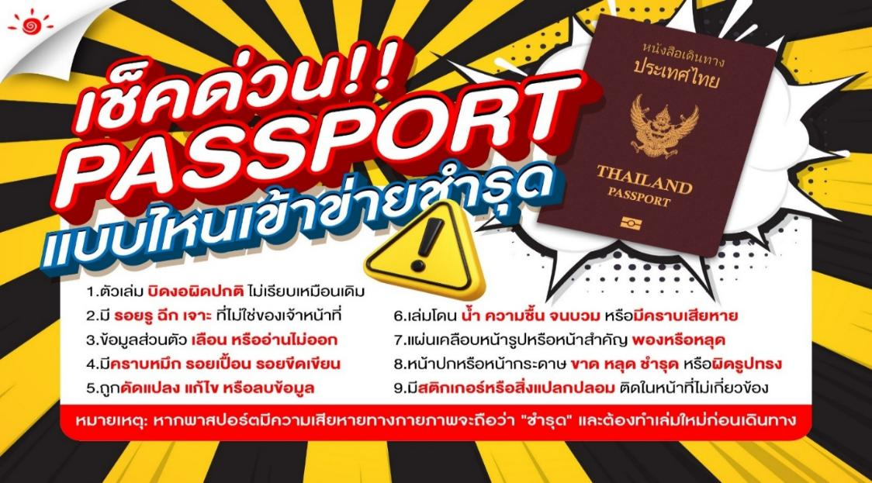

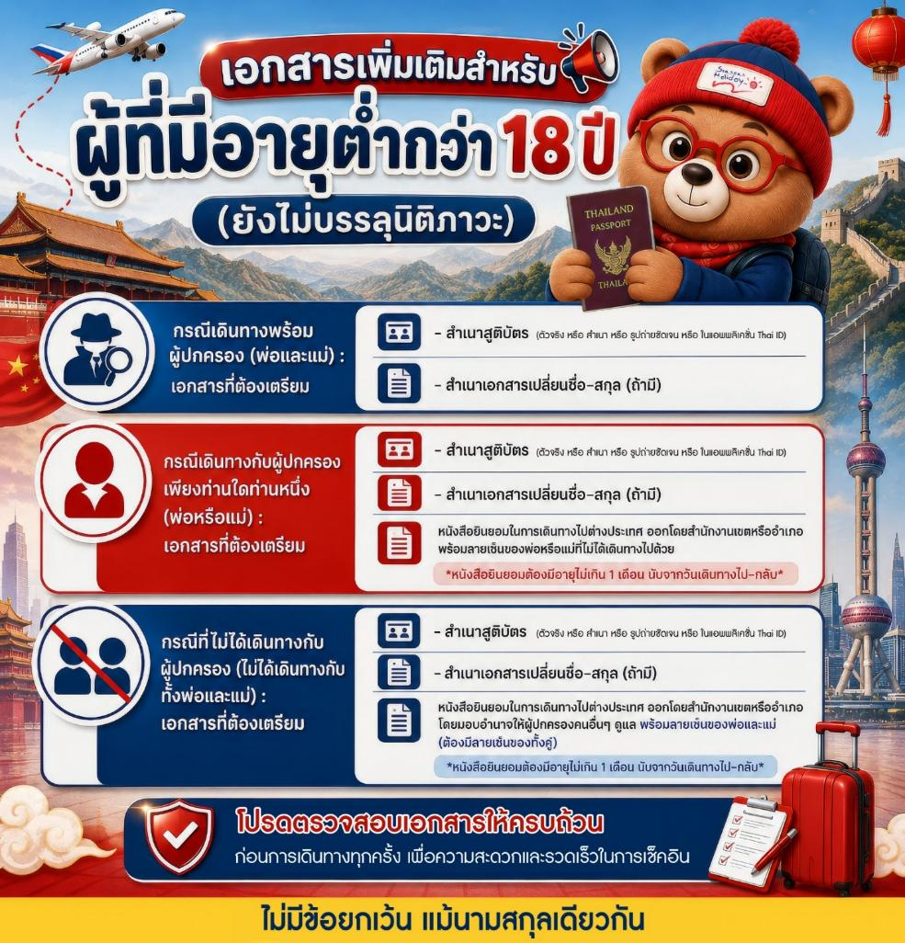

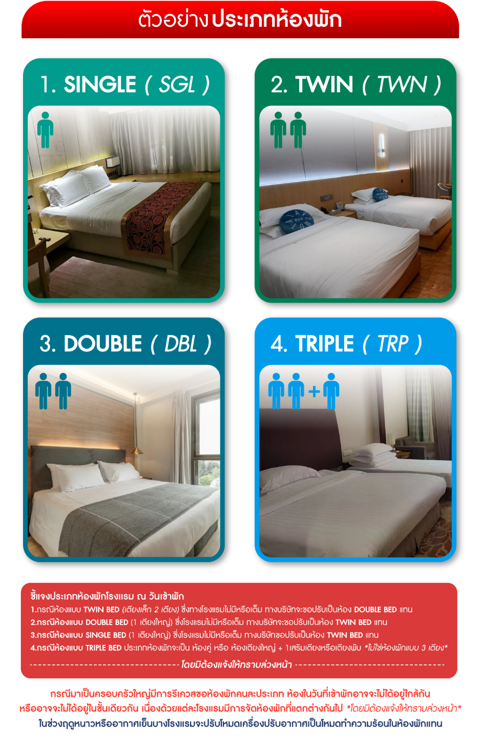
*** หากสายการบินมีการปรับราคาภาษีน้ำมันขึ้น ทางบริษัทฯ ขอสงวนสิทธิ์เก็บค่าภาษีน้ำมันเพิ่มตามความเป็นจริง ก่อนการเดินทาง **ราคาทัวร์นี้เช็คภาษีน้ำมัน ณ วันที่ 6 ส.ค.69**

อัตราค่าบริการ (ราคาต่อท่าน)
คณะจอยทัวร์ขั้นต่ำ 9 ท่านออกเดินทางพร้อมหัวหน้าทัวร์
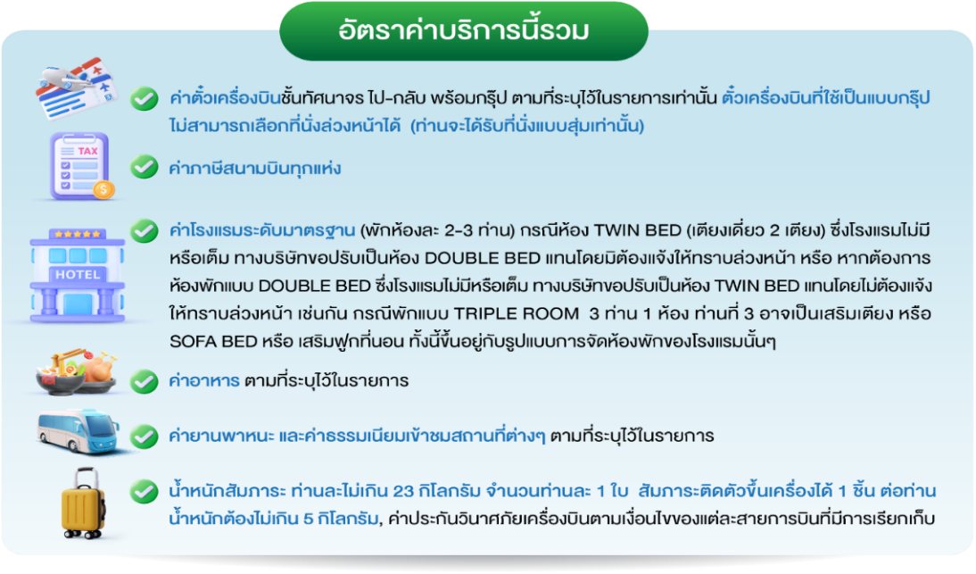
วันเดินทาง | ราคาทัวร์ผู้ใหญ่  พักห้องละ 2-3 ท่าน  (9 ท่านออกเดินทาง) | พักเดี่ยว  จ่ายเพิ่ม | ราคาทัวร์ผู้ใหญ่  ไม่รวมตั๋ว
23 – 28 ธันวาคม 2569 | 32,999 บาท/ท่าน | 5,000 บาท/ท่าน | 24,999 บาท/ท่าน
